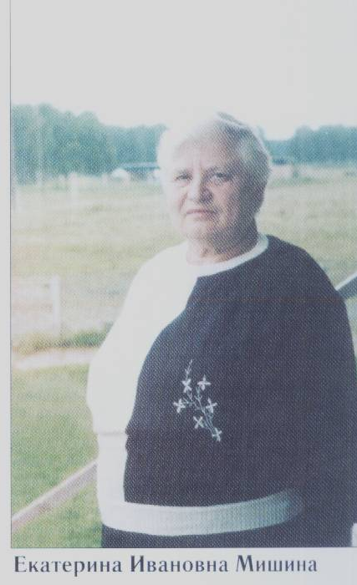

Жизнь идёт, а дела остаются!
Наверно, сколько людей на земле, столько и судеб, столько биографий можно написать. И ни одна не будет похожа на другую. Кто – то живет и уходит тихо и
незаметно. Кто – то оставляет после себя долгую память не только в истории, но и в душах людей, с которыми они общались. И таких людей очень много. В своем сочинении я хочу рассказать о жизни простой деревенской учительницы Мишиной Екатерине Ивановне, ныне уже пенсионерке. Жизнь её современников не назовёшь легкой, да и на долю Екатерины Ивановны выпало немало испытаний. Что же особо запомнилось, давайте послушаем саму Екатерину Ивановну: «Когда оглядываешься на прожитые годы, невольно анализируешь события и дела своей деятельности. И я пришла к выводу, что если бы удалось вернуть все заново, то, наверное, я повторила бы то же самое за исключением небольших изменений. Жизнь у меня не была легкой, всего добивалась своим трудом, так что «хлеб даром не ела». Отец погиб на фронте. Мама работала в колхозе в деревне Сорокино. И когда в сентябре 1944 г. мне исполнилось 5 лет и 10 месяцев меня, моя тетя взяла 1 сентября с собой в школу, так как дома не с кем было оставить, а она учила первый класс. Маме сказала: «Пусть ходит со мной, сидит в классе». Тогда в школу брали с 7 лет. Я за первую четверть научилась читать, считать и писать. Так я проходила весь год, и весной меня перевели во второй класс. Аттестат об окончании средней
1
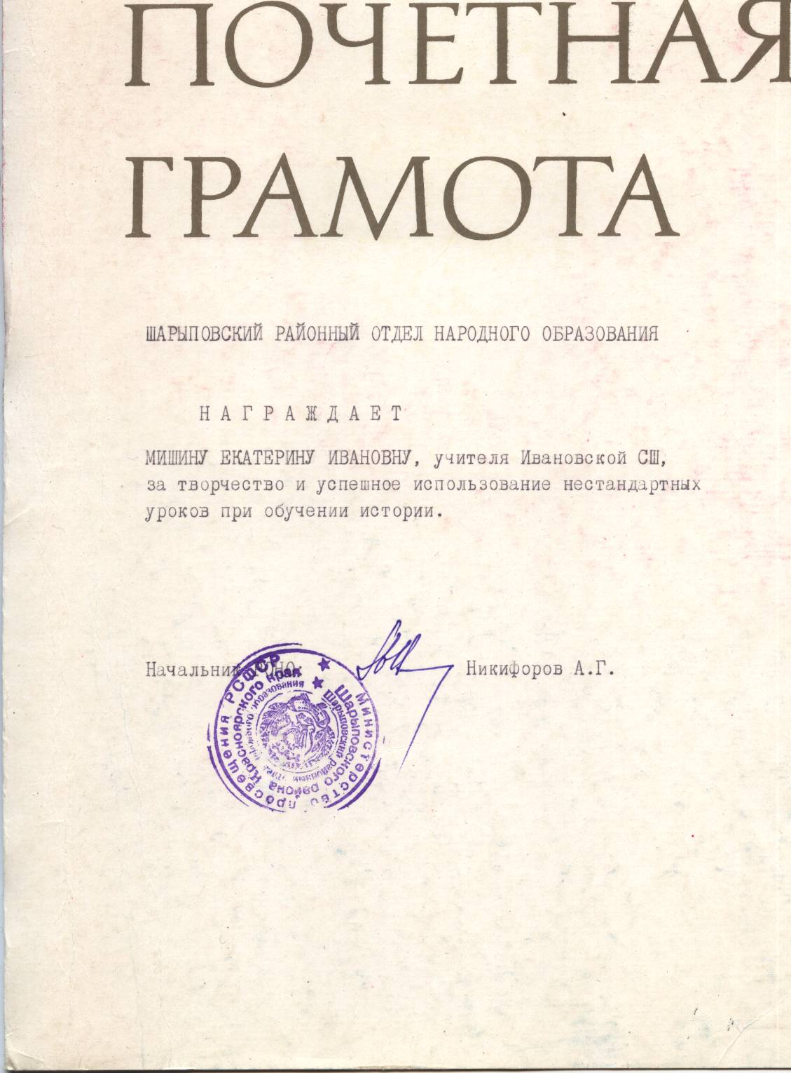
школы я получила в Ивановке в 1956 г. Это был первый выпуск, так как до этого была семилетка. В те годы не было железной дороги, автобусы тоже не ходили. До Шарыпово можно было доехать на лошади или дойти пешком. Ближайшая железнодорожная станция находилась в Ужуре. Так что, закончив 10 классов, я не видела даже поезда и не была в городе. И когда встал вопрос: «Куда пойти?», меня одолевал страх неизвестности, и я осталась в деревне.
Первый год, всю зиму я проработала в колхозе на подвозке кормов для скота. Тогда грузили и сгружали все вручную. Потом год работала учетчиком по начислению трудодней. Два года работала завклубом, прошла курсы культурных работников в г. Минусинске. Когда у меня появилась семья, дети, то 6 лет работала продавцом в Сорокино. Но я понимала, что невозможно добиться успеха без образования и в этом меня поддержал мой муж Виктор. Встал вопрос: «На кого учиться? Бухгалтера? Учителя?». И снова помог Виктор: «Хочу, чтобы ты стала учителем».
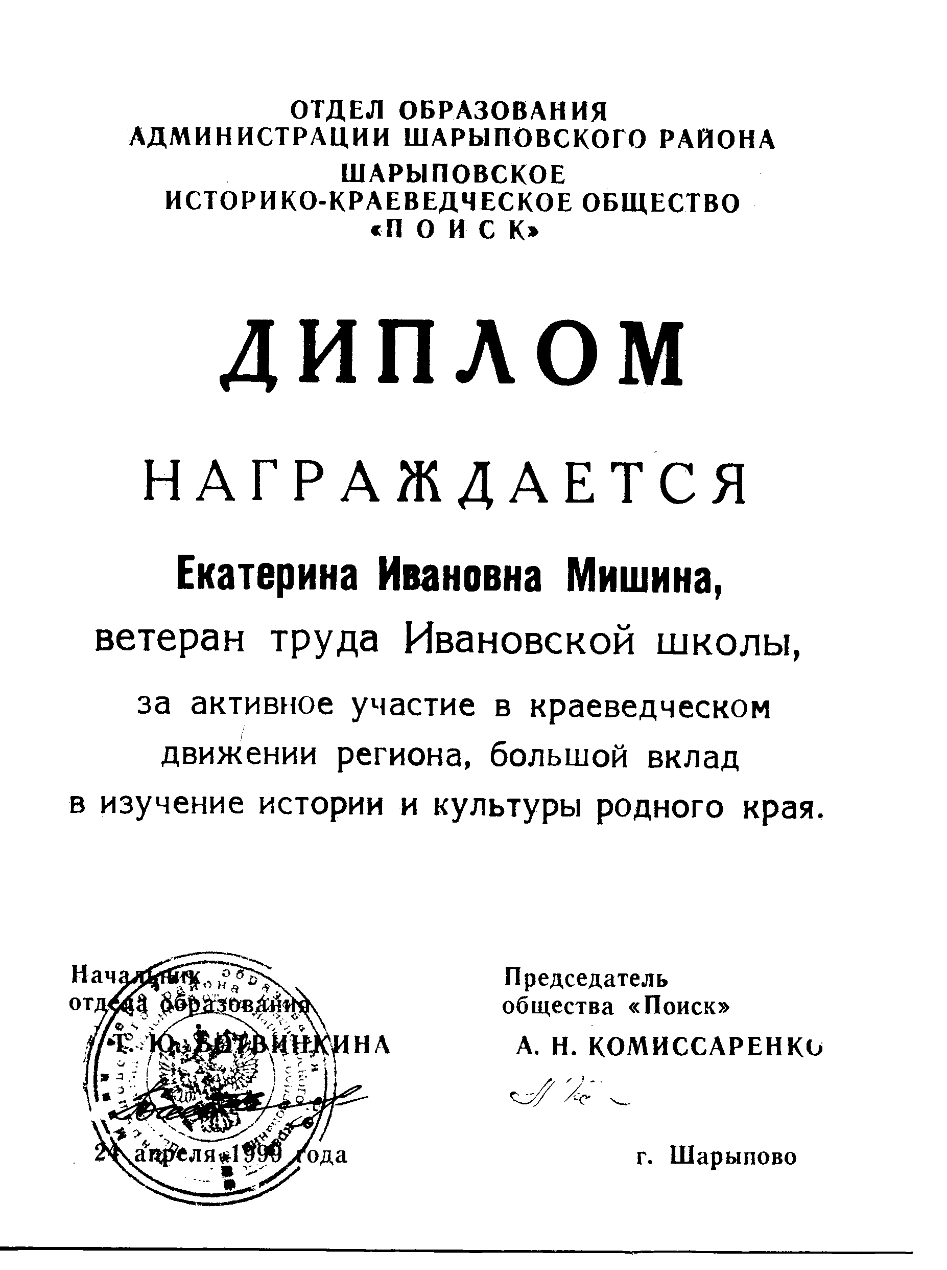
Он поехал со мной в Красноярск, и был там, пока я поступала в педучилище. После окончания педучилища поступила в Красноярский пединститут. С 1967 – 70 гг. работала учителем начальных классов в Сорокино, затем по причине сокращения меня перевели учителем начальных классов в Ивановку. Когда уходил на пенсию учитель истории Яков Гаврилович Семенов, я уже училась в институте на факультете истории, поэтому и стала вести уроки истории. Работать было трудно: новый предмет, учеба в институте, хозяйство, но интересно. Нагрузка у учителей была большая, к тому же многое не оплачивалось: комсомольские собрания, тимуровская работа, посещение рабочих коллективов совхоза с
концертами, лекциями, политзанятия, классное руководство, которое стало
2
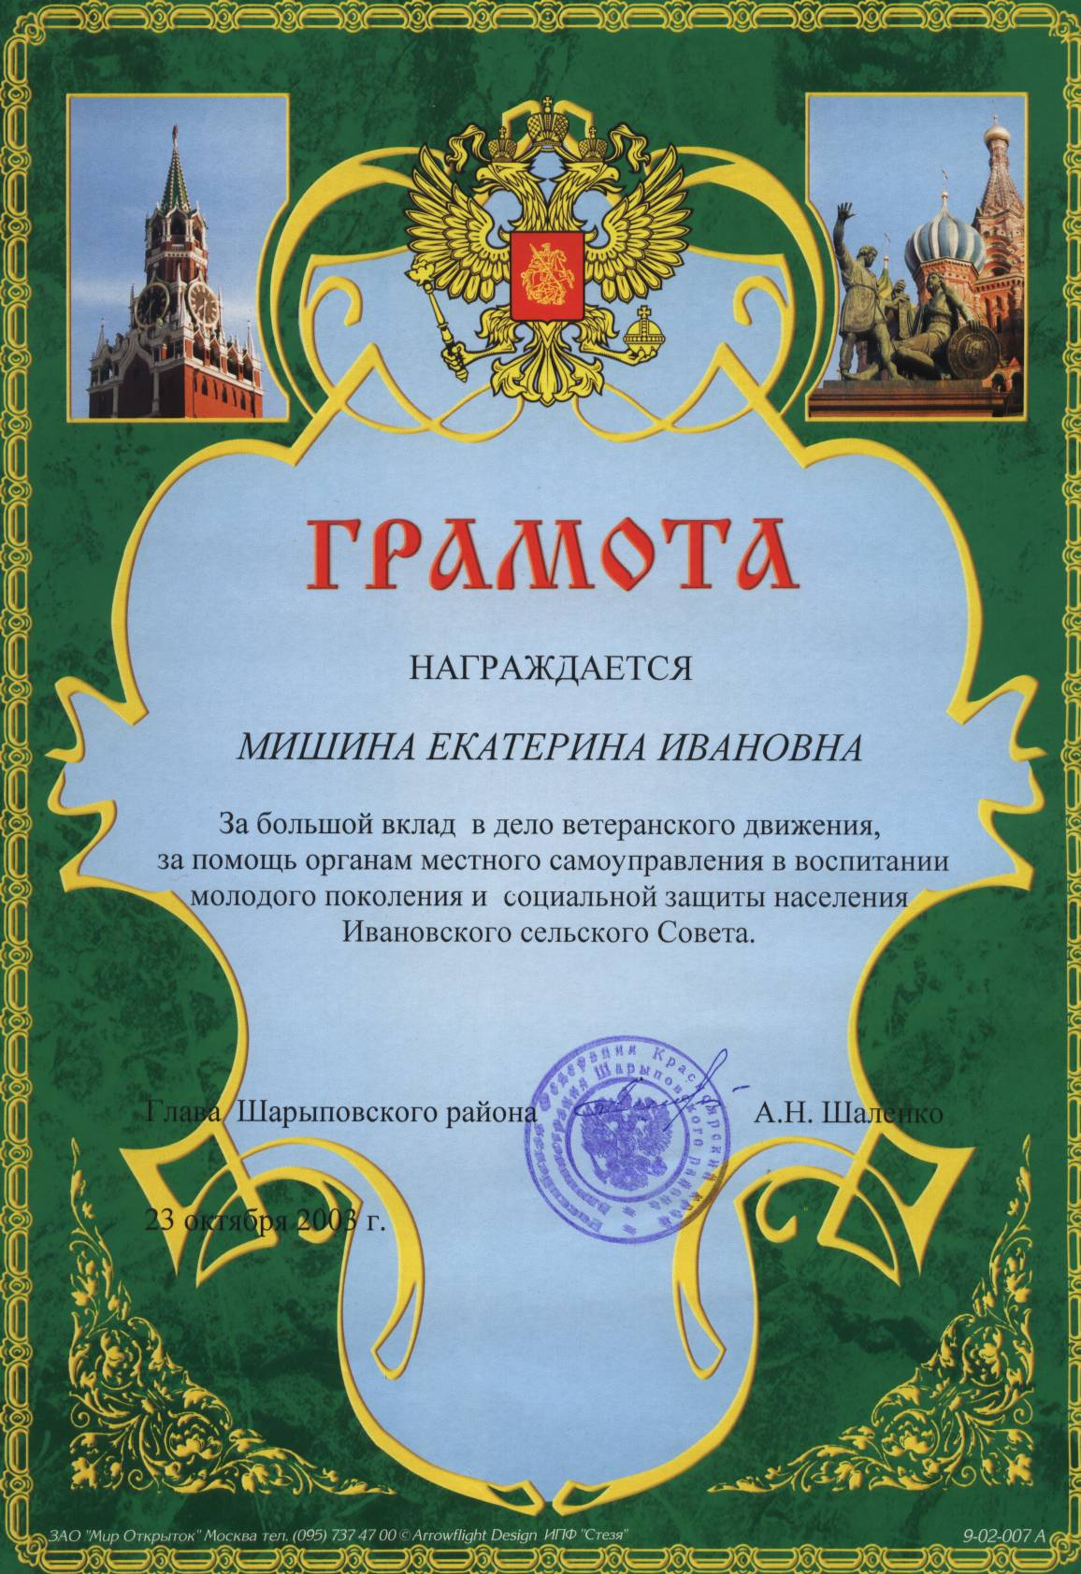
оплачиваться гораздо позже. Открытые уроки вызывали особое беспокойство, особенно в масштабах района. Так что приходилось учить и учиться самой. Первый выпуск у меня был в 1979 г. Это волнующее событие, когда классный руководитель расстается со своим классом. На репетициях, при подготовке к последнему звонку девчонки плакали, не стесняясь, и я вместе с ними.
Когда в школе ввели краеведение, то мне поручили вести уроки и кружок. По краеведению не было ни программ, ни учебников, никакой подготовки на курсах. И снова все впервые, снова новые поиски, составление собственной программы. Первым делом решила знакомить учеников с природой своего края. Затем в программу включила изучение истории села, установление Советской власти на селе, историю школы, истории исчезнувших сел, рассказы об участниках Великой Отечественной войны. Все это оформлялось в соответствующие альбомы.
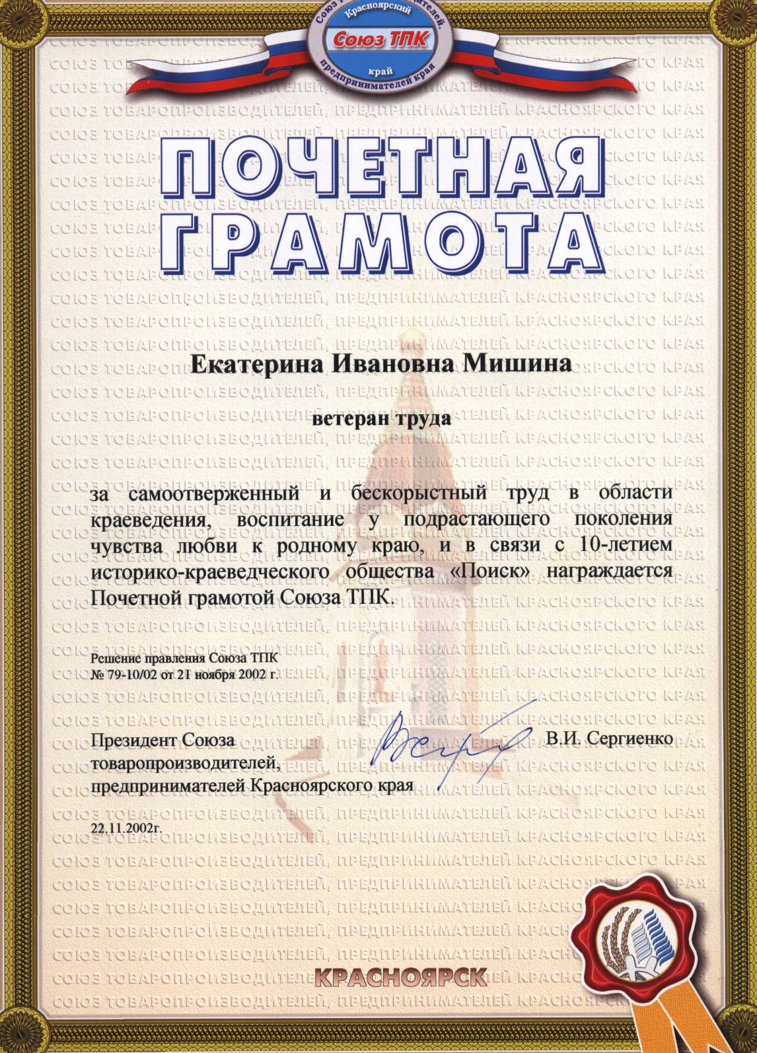
Анализируя годы своей работы, хочу заметить, что я никогда не работала, чтобы получить славу, одобрение. Я просто работала, так как позволяла мне совесть. Если взялся за работу, то делай её честно в силу своих возможностей. И когда мне присвоили звание «Отличник народного просвещения» в 1994г., то я это восприняла как оценку за мой кропотливый труд. Я думаю, что жизнь прожила, не зря и благодарна своей судьбе и людям, которые принимали участие в ней».
Жизнь Екатерины Ивановны интересна. Как учителя и классного руководителя и доказательством тому служит любовь и благодарность учеников Екатерины Ивановны, которые не забывают своего учителя. Многочисленные грамоты и награды, которые Екатерина Ивановна бережно хранит, уважение коллег и родителей. Но впереди у Екатерины Ивановны еще много несделанных дел и задумок. Ведь в свои 67 лет, будучи пенсионеркой, она не унывает, всегда бодра и приветлива. Активно принимает участие в общественной жизни села. Екатерина Ивановна входит в актив совета ветеранов при Администрации Ивановского сельского совета, частый гость в школе, в сельском клубе. Не забывают Екатерину Ивановну дети и внуки, они частые гости в её доме. И для всех она необходима, всем найдет доброе слово, а если надо даст совет. Вот такие люди живут у нас в селе. 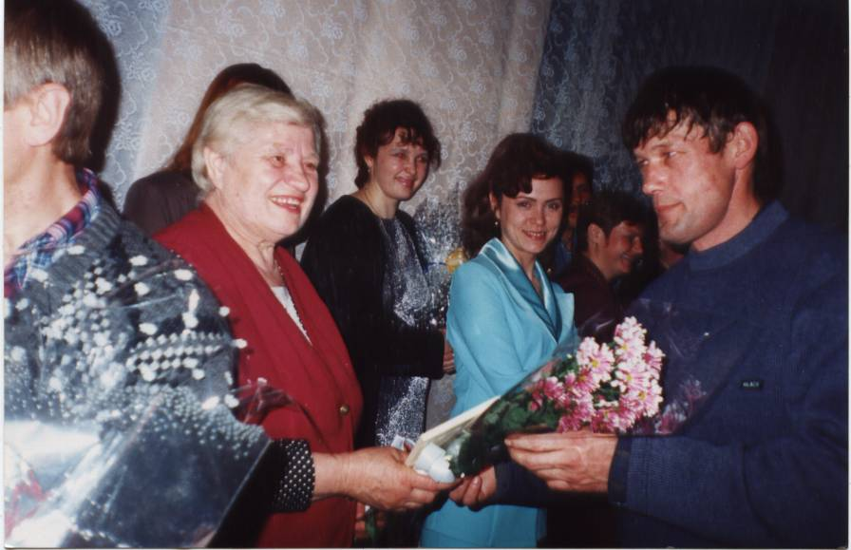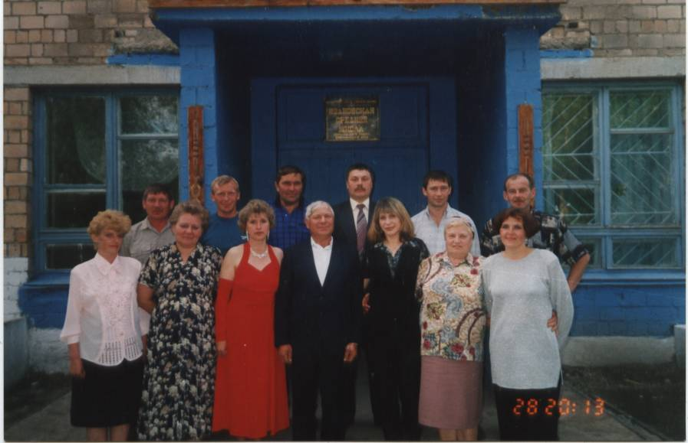
Встреча выпускников в Ивановской средней общеобразовательной школе №2
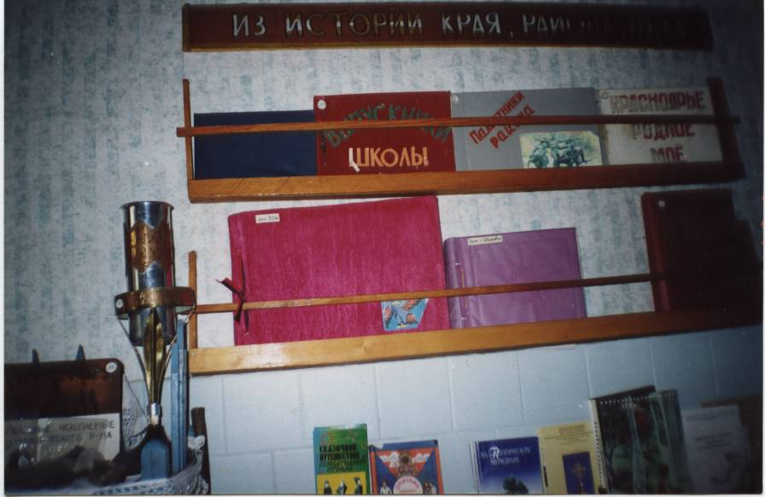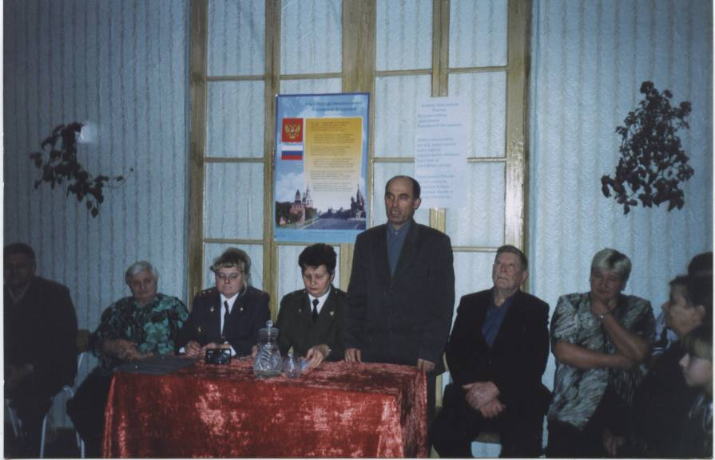
Альбомы школьного музея: Торжественное вручение паспортов
« История школы» В Ивановской средней школе №2
« История села» Екатерина Ивановна почётный
« Красноярье родное» гость праздника.
« Выпускники школы» и т.д.
весь материал Екатерина Ивановна
собирала со своими учениками

4

Ивановская средняя общеобразовательная школа №2

Тема: «Мое село не просто берег, а Родина моя»

Выполнила: Гордиенко Юлия Сергеевна (1994г. рож.)
с. Ивановка ул.Строителей д.1кв.1.

Проверила: Трипольская Е.В.

Ивановка 2006г

